Снова в школу
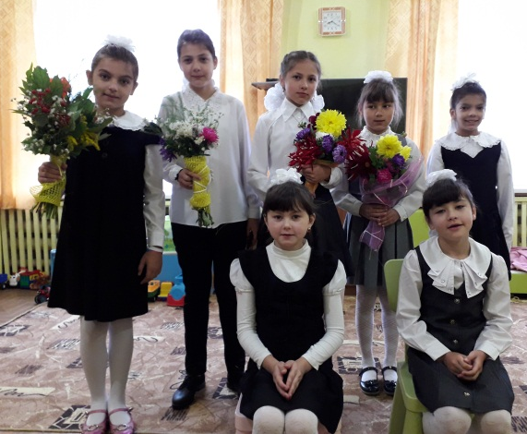
Вот и начался новый учебный год! Дружной ватагой дети пошли в школу, а в Центре Торжокского района воспитанников ждал праздник и сладкий стол. С Днем Знаний наших ребятишек поздравили сотрудники ИФНС № 8 по Тверской области города Торжок. Они подготовили занимательные уроки, где дети смогли самостоятельно сделать снег, играли и веселились. А шуточные перемены были заполнены фокусами, которые продемонстрировал ребятам юный фокусник, ровесник наших воспитанников. Администрация Центра выражает огромную благодарность ИФНС № 8 по Тверской области за многолетнее сотрудничество с учреждением и регулярную спонсорскую помощь.
